Zadania z plastyki
Klasa IV
3 Temat: Tworzę przez cały rok- dekoracja na Wielkanoc
Wykonaj przy użyciu dostępnych Ci materiałów : tektury, kolorowego bloku technicznego, wydmuszek z jajek, bibuły, wstążek, kredek, wacików, farb dekorację Wielkanocną. Wykorzystaj właściwości dostępnych Ci materiałów. Pamiętaj o estetyce wykonania, staranności. Zdjęcie gotowej pracy jak i poprzednich zadań przyślij na adres mailowy elopera@onet.pl

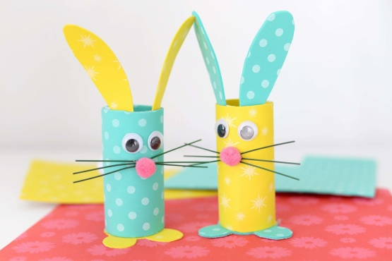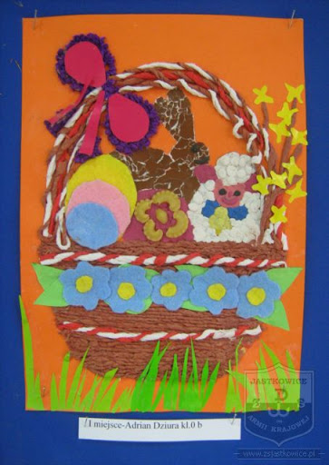

Klasa V
3 Temat: 3 Temat: Tworzę przez cały rok- dekoracja na Wielkanoc
Wykonaj przy użyciu dostępnych Ci materiałów : tektury, kolorowego bloku technicznego, wydmuszek z jajek, bibuły, wstążek, kredek, wacików, farb dekorację Wielkanocną. Wykorzystaj właściwości dostępnych Ci materiałów. Pamiętaj o symbolach tych świąt: Jajko, baranek, kurczątko, kolorystyce: żółty, jasna zieleń czerwień, estetyce wykonania, staranności. Zdjęcie gotowej pracy jak i poprzednich zadań przyślij na adres mailowy elopera@onet.pl
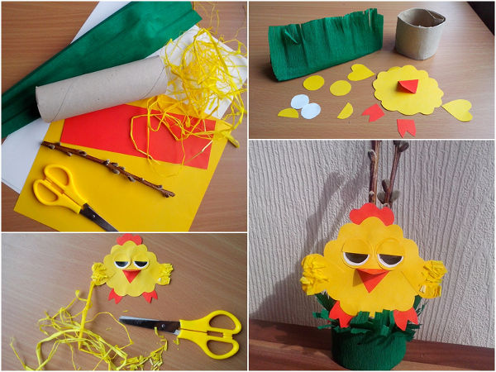
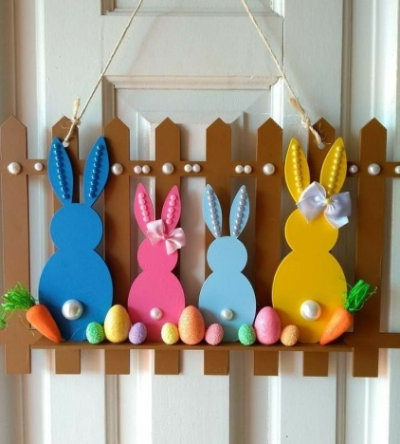
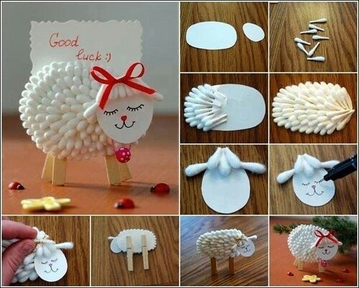

Klasa VI

3.Temat Grafika- wykonanie matrycy, tekturo- ryt.

Obejrzyj film https://www.youtube.com/watch?v=-qOyLlcKR4k
Następnie z tektury tak jak na filmie, na zasadzie doklejania wyciętych elementów grubszej tektury na podłoże wykonaj matryce. Może ona przedstawiać dowolną kompozycję np. wazon z kwiatami, samochód, serduszka, jajka wielkanocne , kurczątko, zajączka itp. Pomaluj wypukłe elementy gęstą farbą plakatową na dowolne kolory.( Może trzeba będzie kilka razy powtórzyć malowanie ponieważ farba będzie wsiąkać w tekturę.) Następnie przyłóż na pomalowaną matrycę kartkę papieru i dociśnij dokładnie przejeżdżając np. wałkiem do ciasta. Odłóż odbitkę oznacz ją ołówkiem w prawym dolnym rogu I/3 co znaczy pierwsza odbitka z trzech. Pomaluj ponownie matrycę i wykonaj jeszcze 2 odbitki oznaczając kolejno 2/3, 3/3. Pamiętaj, że każda odbitka to oryginał dzieła. Przyślij fotografie prac jak i poprzednich zadań na adres mailowy elopera@onet.pl

Klasa VII
3.Temat: Nowe media w sztuce.
Przeczytaj treść w podręczniku str. 48-51
Wykonaj ćwiczenie 1 str. 51
Prześlij wykonana pracę jak i instalację artystyczną z poprzedniej lekcji na adres elopera@onet.pl

